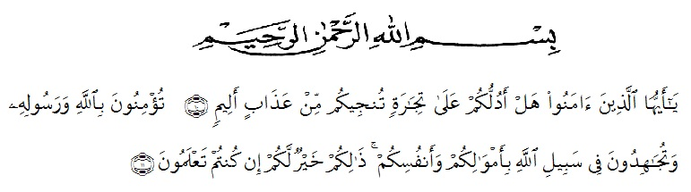**KATA PENGANTAR**

Artinya : “Hai orang-orang yang beriman, sukakah kamu aku tunjukkan suatu perniagaan yang dapat menyelamatkanmu dari azab yang pedih?(10). (yaitu) kamu beriman kepada Allah dan RasulNya dan berjihad di jalan Allah dengan harta dan jiwamu. Itulah yang lebih baik bagimu, jika kamu mengetahui.(11) (As-Shaff Ayat 10-11)

Puji syukur penulis ucapkan kepada Allah Swt, yang telah memberikan limpahan rahmat dan hidayah-Nya sehingga penulis masih diberikan kesehatan untuk dapat menyelesaikan skripsi yang berjudul “Pengembangan Evaluasi Berbasis Media Interaktif *Wordwall* Pada Pembelajaran Tematik Peduli Terhadap Makhluk Hidup di Kelas IV SDNegeri No. 106815 Marindal I” sebagai syarat dalam meraih gelar Sarjana Pendidikan pada Program Studi Pendidikan Guru Sekolah Dasar, Fakultas Keguruan dan Ilmu Pendidikan, Universitas Muslim Nusantara Al-Washliyah.

Dalam penyususnannya penulis mendapat banyak bimbingan, dari tahap awal sampai akhir penulisan skripsi ini, penulis telah banyak menerima bimbingan baik moril maupun materil dari beberpa pihak. Ucapan terima kasih juga penulis berikan kepada nama-nama yang ada dibawah ini

1. Bapak H. KRT. Hardi Mulyono K. Surbakti, SE, M.AP selaku Rektor Universitas Muslim Nusantara Al-Washliyah Medan;
2. Bapak Dr. Samsul Bahri., M.Si, selaku Dekan Fakultas Keguruan danIlmu Pedidikan Universitas Muslim Nusantara Al-Washliyah Medan.
3. Ibu Dra. Sukmawarti, S.Pd., M.Pd, selaku Ketua Program Studi PendidikanGuru Sekolah Dasar;
4. Ibu Dara Fitrah Dwi, S.Pd., M.Pd. selaku Dosen Pembimbing yang telah banyak meluangkan waktunya dan perhatian untuk memberikan bimbingan kepada penulis;
5. Kepala Sekolah beserta para guru dan siswa SD Negeri No.106815 Marindal I yang telah membantu melengkapi data penelitian ini;
6. Kepada Kedua Orang Tua Tersayang Ayahanda Sertu Teno dan Ibunda Sumarti S.Pd yang sangat peduli dalam penulisan ini, yang saya sangat sayangi Keluarga besar tercinta Keluarga Kakek Muhammad Mar dan Keluarga Besar Akong Kutung, Adik-adik saya Theo Abdi Wiguna dan Tazkiatunnisa Teno yang sudah mendukung saya hingga saya bisa menyelesaikan skripsi ini.

Akhirnya penulis berharap semoga uraian dalam skripsi ini akan menambah khazanah ilmu pengetahuan, semoga skripsi ini dapat berguna dan bermanafaat bagi para pembaca dan dunia pendidikan. Semoga Allah SWT merestui usaha penulis dan melimpahkan rahmat serta karunianya kepada kita semua. Aamiin

*Wassalamu’alaikum Warahmatullahi Wabarakatuh*

Medan, 26Desember 2022

Penulis

**Thania Shaputri Teno**

**NPM.181434102**